Análisis de requerimientos del Sprint 3
Sistema web para la gestión de ventas e inventario
Amazon Market · Proyecto 2026-SWGVI-001
- Objetivo
Especificar cómo se programa la atención de los vendedores y cómo se controla el efectivo desde la apertura hasta el cierre. El análisis define los datos que quedan asociados a cada sesión de caja, las validaciones de cada operación y los resultados que deben comprobarse en las pruebas de aceptación.
- Alcance y actores
El vendedor opera su caja y verifica el efectivo. El administrador gestiona la programación semanal, autoriza excepciones de horario y consulta los cierres. Si un administrador entrega o recibe efectivo, el vendedor registra el movimiento e identifica a ese administrador.
La programación indica cuándo se prevé que atienda el vendedor. La sesión de caja registra cuándo abrió y cerró realmente y quién quedó a cargo del dinero. Las horas de caja identifican la responsabilidad sobre el efectivo.
Historia | Resultado esperado
HU 11 - Abrir caja | Confirmar el efectivo recibido y registrar la diferencia de apertura.
HU 12 - Realizar arqueo | Comparar efectivo esperado y contado antes del cierre.
HU 13 - Cerrar caja | Guardar un cierre con arqueo vigente y bloquear operaciones posteriores.
HU 14 - Autorizar excepción | Autorizar una apertura o cierre fuera del horario permitido.
HU 15 - Registrar ingreso | Registrar ingresos e inyecciones con su motivo y responsable.
HU 16 - Registrar egreso | Registrar salidas y documentar retiros omitidos cuando corresponda.
HU 17 · Consultar caja | Consultar el saldo y el detalle de movimientos según permisos.
HU 18 - Programar atención | Asignar un turno fijo y definir los días de trabajo por semana.
HU 19 - Reportar cierres | Consultar y exportar cierres de caja en PDF o Excel.

- Reglas de caja y turnos
Regla | Aplicación
RN 01 - Programación semanal | Un turno fijo por vendedor en la programación vigente y uno o más días seleccionados. Una excepción semanal prevalece en su semana. La programación permanente se conserva para las demás semanas.
RN 02 - Sesión de caja | La sesión identifica caja, vendedor, turno asociado, apertura y cierre reales. Una sesión tiene un solo cierre. El cambio de responsable requiere cerrar la sesión saliente y abrir otra. Si se comparte caja física, el control de una sesión abierta por caja es una propuesta para validar.
RN 03 - Referencia del relevo | El efectivo contado en el cierre anterior sirve como referencia de apertura. El monto contado y confirmado por el entrante se convierte en su saldo inicial. Diferencia de apertura = contado al abrir − contado en el cierre anterior.
RN 04 -Efectivo del turno | Efectivo esperado = saldo inicial real + ventas confirmadas en efectivo + ingresos que afectan la sesión − egresos que afectan la sesión. Tarjeta y Yape/Plin se muestran por separado.
RN 05 -Diferencia del arqueo | Diferencia del arqueo = efectivo contado − efectivo esperado. Una diferencia negativa es faltante y una positiva es sobrante. El cierre utiliza el arqueo vigente.
RN 06 - Retiro omitido | Conservar el cierre original. Identificar el turno donde ocurrió el retiro y la sesión en la que se registró. Si el conteo de apertura ya recoge la salida de efectivo, el registro tiene impacto cero en el saldo actual.
RN 07 - Descuadres y errores | Un descuadre sin causa confirmada se conserva en la apertura o el arqueo correspondiente. Si se detecta un error antes del cierre, el nuevo arqueo conserva el historial. Si el cierre ya se confirmó, la apertura siguiente registra su propio conteo.
RN 08 - Ventas y existencias | Confirmar la venta solo si la sesión sigue abierta. Registrar la referencia de la sesión junto con la venta y conservar la consistencia con el descuento de stock y el Kardex.

- Ejemplo de relevo
El turno saliente esperaba S/ 500,00 y contó S/ 200,00. Su cierre conserva un faltante de S/ 300,00. El entrante recibe S/ 200,00 y abre con ese importe. Su diferencia de apertura es S/ 0,00. Si se confirma que el administrador retiró S/ 300,00 sin registro, el retiro se vincula al turno saliente y el saldo entrante sigue en S/ 200,00. Si el entrante hubiera contado S/ 190,00, su diferencia de apertura sería −S/ 10,00.
- Límites del sprint
El alcance comprende programación, sesiones, movimientos, arqueo, cierre y reportes. El fichaje de asistencia y la gestión de planillas quedan fuera. La consulta de una caja abierta muestra el estado operativo. El reporte histórico conserva las cifras que se confirmaron al cerrar.

HU 11 Abrir caja
El vendedor inicia su sesión verificando el efectivo que recibe. El saldo inicial corresponde al dinero físico que confirma.
- Requisitos funcionales
Código | Comportamiento requerido
RF-11.1 | Mostrar la referencia del cierre anterior para el relevo y permitir ingresar el efectivo contado en soles, desde cero y con hasta dos decimales.
RF-11.2 | Comprobar que el vendedor no tenga una caja abierta y validar el horario configurado o una autorización válida.
RF-11.3 | Guardar la sesión con vendedor, caja, turno, fecha y hora real, monto de referencia, monto contado y diferencia de apertura. Habilitar ventas y movimientos cuando se confirme.
- Flujo principal
El vendedor consulta el efectivo dejado, cuenta el dinero, ingresa el importe y confirma. El sistema valida la apertura y muestra el saldo inicial junto con la diferencia, si existe.
- Criterios de aceptación
Código | Condición de aceptación
CA-11.1 | Validar el importe y garantizar una sola caja abierta por vendedor.
CA-11.2 | Exigir sesión abierta para registrar ventas y movimientos. Fuera del horario, exigir autorización con motivo.
CA-11.3 | Permitir abrir con el monto real contado y registrar el faltante o sobrante por separado.

- Casos límite
Código | Situación y respuesta esperada
CL-11.1 | Rechazar campos vacíos, texto, montos negativos o más de dos decimales e indicar el campo que debe corregirse.
CL-11.2 | Un doble clic o reenvío recupera la misma apertura cuando ya se confirmó.
CL-11.3 | Fuera del horario, solicitar autorización del administrador antes de abrir.
CL-11.4 | Si el cierre anterior contó S/ 200,00 y el vendedor recibe S/ 190,00, abrir con S/ 190,00 y registrar un faltante de S/ 10,00 sin crear un egreso.

- Calidad y uso
RNF-11.1 Posicionar el cursor en el campo de conteo, conservar los datos ante errores y validar permisos y duplicidad en el servidor.
Se usa en cada apertura. Se conserva una referencia de apertura por sesión hasta 3 segundos.

HU 12 Realizar el arqueo de caja
El vendedor compara el efectivo contado con el saldo esperado de su sesión para detectar diferencias antes de cerrar.
- Requisitos funcionales

Código | Comportamiento requerido
RF-12.1 | Calcular el esperado con el fondo inicial real y los movimientos confirmados que afectan el efectivo.
RF-12.2 | Validar el conteo y calcular la diferencia. Exigir una observación con contenido si la diferencia es distinta de cero.
RF-12.3 | Guardar fecha, hora, caja, vendedor, esperado, contado, diferencia y observación. Mantener cada arqueo y verificar su vigencia antes del cierre.

- Flujo principal
El vendedor cuenta el efectivo, registra el importe y revisa la diferencia. El sistema verifica si hubo operaciones posteriores, guarda el arqueo y lo deja disponible para el cierre.
- Criterios de aceptación
Código | Condición de aceptación
CA-12.1 | Excluir tarjeta y Yape/Plin del efectivo esperado. Aceptar un conteo desde cero con hasta dos decimales.
CA-12.2 | Mostrar faltante o sobrante según el signo. Bloquear el guardado si falta una observación para una diferencia distinta de cero.
CA-12.3 | Conservar el arqueo original al registrar uno nuevo. Una venta o movimiento que cambia la versión de la caja invalida el arqueo previo para el cierre.
- Casos límite
Código | Situación y respuesta esperada
CL-12.1 | Sin movimientos, el esperado es igual al fondo inicial. Si abrió con S/ 200,00 y cuenta S/ 190,00, el arqueo refleja un faltante de S/ 10,00.
CL-12.2 | Rechazar el conteo inválido o una observación formada solo por espacios cuando hay diferencia.
CL-12.3 | Si se confirma una venta mientras se prepara el arqueo, actualizar el esperado y pedir que el vendedor revise el conteo.
CL-12.4 | Si se digitó S/ 190,00 y el conteo correcto es S/ 200,00, registrar otro arqueo con S/ 200,00 y conservar el anterior.

- Calidad y uso
- RNF-12.1 Mostrar saldo, conteo y diferencia en soles con dos decimales. El documento fija hasta dos segundos para el cálculo en pantalla. Se usa antes del cierre y cada vez que se necesita verificar el efectivo. Se conserva un historial de uno o más arqueos por sesión.

HU 13 Cerrar caja
El vendedor confirma el cierre de su sesión con un arqueo vigente y deja disponible el resultado para consulta.
- Requisitos funcionales
Código | Comportamiento requerido
RF-13.1 | Comprobar que la sesión pertenece al vendedor, permanece abierta y cuenta con un arqueo que incorpora las operaciones confirmadas.
RF-13.2 | Registrar un único cierre con fecha, hora real, vendedor, referencia del arqueo, efectivo esperado, contado y diferencia.
RF-13.3 | Cambiar el estado a cerrada y bloquear nuevas ventas y movimientos sobre esa sesión. Aplicar la autorización fuera del horario cuando corresponda.

- Flujo principal
El vendedor revisa el arqueo, solicita el cierre y confirma. El servidor verifica nuevamente el estado y la vigencia. Cuando guarda el cierre, muestra el resumen según los permisos.
- Criterios de aceptación
Código | Condición de aceptación
CA-13.1 | Cerrar únicamente una sesión propia con un arqueo vigente.
CA-13.2 | Conservar los importes y la observación del arqueo en el historial de cierre.
CA-13.3 | Bloquear operaciones posteriores. Ante un reintento, recuperar el cierre confirmado.

- Casos límite
Código | Situación y respuesta esperada
CL-13.1 | Sin arqueo o con arqueo desactualizado, indicar que debe realizarse uno nuevo antes de cerrar.
CL-13.2 | Si una venta se confirma primero, exigir otro arqueo. Si el cierre se confirma primero, rechazar la venta y conservar las existencias.
CL-13.3 | Un ingreso o egreso concurrente se valida contra el estado de la sesión. Si queda confirmado primero y afecta el arqueo, el vendedor debe volver a verificar el efectivo.
CL-13.4 | Ante pérdida de conexión, recuperar el estado antes de confirmar nuevamente. Mostrar éxito solo tras comprobar la persistencia.

- Calidad y uso
- RNF-13.1 Confirmar cierre y cambio de estado en una misma operación. El resumen debe corresponder a las cifras confirmadas. Hay un cierre definitivo por sesión. Pueden existir varios cierres en el día cuando hay relevos. La meta de tiempo e impresión queda por definir.

HU 14 Autorizar una excepción de horario
El administrador autoriza una apertura o cierre fuera del horario configurado, con un motivo y evidencia consultable.
- Requisitos funcionales
Código | Comportamiento requerido
RF-14.1 | Validar que quien autoriza sea un administrador activo y autenticado.
RF-14.2 | Exigir motivo y registrar administrador, vendedor, tipo de operación, fecha y hora.
RF-14.3 | Limitar la autorización al vendedor y a la operación solicitada. Consumirla una sola vez cuando la operación quede confirmada.

- Flujo principal
El vendedor solicita realizar la operación fuera de horario. El administrador verifica la solicitud, se autentica e ingresa el motivo. El sistema aplica la autorización al abrir o cerrar según corresponda.
- Criterios de aceptación

Código | Condición de aceptación
CA-14.1 | Una autorización corresponde a una sola apertura o cierre para el vendedor solicitado.
CA-14.2 | Conservar el registro de la excepción y permitir su consulta por el administrador.
CA-14.3 | Mantener los controles de caja única y arqueo vigente al ejecutar la operación autorizada.

- Casos límite
Código | Situación y respuesta esperada
CL-14.1 | Rechazar la autoautorización de un vendedor o una autorización sin motivo.
CL-14.2 | Si se cancela la solicitud, conservar el estado de la caja.
CL-14.3 | Rechazar la reutilización de una autorización o su aplicación a otro vendedor u operación.
CL-14.4 | Si el cierre autorizado carece de arqueo vigente, pedir un nuevo arqueo antes de confirmar.

- Calidad y uso
- RNF-14.1 Validar permisos y motivo en el servidor. La respuesta objetivo es de hasta dos segundos por operación en condiciones de prueba documentadas. Uso ocasional. Se conserva un registro por autorización concedida.

HU 15 Registrar ingreso de efectivo
El vendedor registra un ingreso manual en su caja abierta. Cuando el administrador entrega efectivo, lo clasifica como inyección.
- Requisitos funcionales
Código | Comportamiento requerido
RF-15.1 | Validar vendedor, sesión abierta, monto positivo con hasta dos decimales y motivo obligatorio.
RF-15.2 | Para una inyección, exigir la selección del administrador que entregó el efectivo.
RF-15.3 | Confirmar el movimiento y el incremento del saldo una sola vez. Conservar fecha, hora, caja, vendedor y concepto.

- Flujo principal
El vendedor selecciona el tipo de ingreso, introduce el monto y el motivo, identifica al administrador si es una inyección y confirma. El sistema registra el movimiento y muestra el saldo actualizado.
- Criterios de aceptación
Código | Condición de aceptación
CA-15.1 | Solo el vendedor autenticado con su sesión abierta registra el ingreso.
CA-15.2 | El monto es mayor que cero y el motivo conserva contenido después de retirar espacios externos.
CA-15.3 | Las ventas en efectivo se incorporan desde la venta confirmada. El ingreso manual aplica su importe una sola vez.
CA-15.4 | Conservar el movimiento original y vincular las correcciones como registros adicionales.
CA-15.5 | En una inyección se identifica al administrador que entregó el dinero.

- Casos límite
Código | Situación y respuesta esperada
CL-15.1 | Rechazar S/ 0,00, negativos, texto, campos vacíos o más de dos decimales.
CL-15.2 | Si la caja se cierra antes de confirmar, rechazar el ingreso.
CL-15.3 | Rechazar un motivo vacío o compuesto únicamente de espacios.
CL-15.4 | Un doble envío o reintento produce un solo ingreso y un solo incremento.
CL-15.5 | Si falta el administrador de una inyección, identificar el campo y mantener el saldo.

- Calidad y uso
- RNF-15.1 Mostrar los campos según el tipo de movimiento y conservar lo ingresado ante un error. Confirmación y actualización objetivo de hasta dos segundos.
- Uso ocasional. El volumen depende de los ingresos adicionales. El historial conserva cada movimiento por caja y vendedor.

HU 16 Registrar egreso de efectivo
El vendedor documenta las salidas de efectivo y distingue un retiro actual de uno confirmado que se omitió en el turno anterior.
- Requisitos funcionales
Código | Comportamiento requerido
RF-16.1 | Exigir caja abierta, monto positivo con hasta dos decimales y motivo. Para una salida actual, verificar el saldo disponible al confirmar.
RF-16.2 | En un retiro, exigir el administrador que recibió el efectivo. Aplicar el descuento una sola vez si afecta el saldo de la sesión.
RF-16.3 | En un retiro omitido confirmado, conservar la referencia del turno de origen y del turno que lo registró. Si el importe ya se refleja en el conteo de apertura, registrar el hecho con impacto cero en la caja actual.
- Flujo principal
El vendedor ingresa el monto y motivo, selecciona al administrador si es un retiro y revisa el efecto mostrado. Para un retiro omitido, identifica el turno de origen antes de confirmar.
- Criterios de aceptación
Código | Condición de aceptación
CA-16.1 | Solo el vendedor autenticado registra un egreso en su caja abierta.
CA-16.2 | Exigir monto positivo con hasta dos decimales y motivo. En egresos que afectan la caja actual, validar que el monto no supere el disponible.
CA-16.3 | Descontar una sola vez en las salidas de la caja actual y evitar saldo negativo.
CA-16.4 | Guardar caja, turno, importe, motivo, fecha, hora y vendedor. Conservar el original y vincular cualquier movimiento compensatorio.
CA-16.5 | En un retiro, identificar al administrador que recibió el dinero.
CA-16.6 | Registrar un retiro omitido únicamente si se confirma que ocurrió con la caja anterior abierta. Vincularlo al turno anterior, conservar su cierre y mantener el saldo actual si la salida ya se refleja en el conteo de apertura. Documentar descuadres y errores en la apertura o el arqueo, sin generar egresos.

- Casos límite
Código | Situación y respuesta esperada
CL-16.1 | Con S/ 100,00 disponibles, aceptar una salida de S/ 100,00 y rechazar S/ 101,00.
CL-16.2 | Rechazar montos inválidos y motivos vacíos o compuestos solo de espacios.
CL-16.3 | Si se confirma primero una salida de S/ 80,00 sobre S/ 100,00, rechazar otra de S/ 40,00. El saldo queda en S/ 20,00.
CL-16.4 | Rechazar una salida nueva sobre una caja cerrada. Un reenvío confirmado conserva un solo registro.
CL-16.5 | Un retiro sin administrador seleccionado se rechaza sin afectar el saldo.
CL-16.6 | Si el turno anterior esperaba S/ 500,00 y contó S/ 200,00 por un retiro omitido de S/ 300,00, documentarlo y conservar S/ 200,00 en el turno entrante.
CL-16.7 | Si el cierre anterior contó S/ 200,00 y se reciben S/ 190,00, abrir con S/ 190,00 y registrar un faltante de apertura de S/ 10,00 sin egreso.
CL-16.8 | Si se digitó S/ 190,00 y se confirma un conteo de S/ 200,00, guardar otro arqueo si la caja sigue abierta. Si ya cerró, conservar el cierre y documentar lo contado en la apertura siguiente.

- Calidad y uso
- RNF-16.1 La interfaz anticipa el efecto sobre el saldo y valida en tiempo real los egresos de la caja actual. Objetivo de respuesta de hasta dos segundos.
- Uso ocasional y volumen variable. Se conserva cada salida y el motivo de su registro.

HU 17 Consultar saldo y movimientos de caja
El vendedor supervisa su caja activa. El administrador revisa cajas activas e históricas con los permisos y filtros de su perfil.
- Requisitos funcionales
Código | Comportamiento requerido
RF-17.1 | Mostrar saldo inicial, ventas en efectivo, ingresos, egresos y saldo actual de la sesión consultada.
RF-17.2 | Presentar tipo, motivo o referencia, importe, fecha, hora y responsable por movimiento. Ordenar cronológicamente y paginar.
RF-17.3 | Restringir al vendedor a su sesión activa y permitir al administrador filtrar por fecha y vendedor.

- Flujo principal
El usuario accede a la consulta, elige filtros según su rol y revisa el resumen y el detalle. Al actualizar, el sistema incorpora las operaciones confirmadas.
- Criterios de aceptación

Código | Condición de aceptación
CA-17.1 | Calcular saldo con movimientos que afectan la sesión. Tarjeta, Yape/Plin y retiros omitidos ya reflejados en la apertura quedan fuera de ese cálculo.
CA-17.2 | La tabla muestra referencias y responsables. La paginación mantiene los totales del conjunto completo.
CA-17.3 | Validar el acceso también en el servidor. Mantener la consulta en modo de solo lectura.

- Casos límite
Código | Situación y respuesta esperada
CL-17.1 | Una caja abierta con fondo de S/ 200,00 y sin movimientos muestra saldo S/ 200,00 y totales de movimientos en cero.
CL-17.2 | El vendedor sin caja activa recibe un mensaje que indica que debe abrir una sesión.
CL-17.3 | Si el administrador selecciona una fecha sin aperturas, mostrar un resultado vacío sin sustituirlo por datos de otra fecha.
CL-17.4 | Con más de una página, mantener filtros, totales y orden sin duplicar movimientos.
- Calidad y uso
- RNF-17.1 Mostrar totales con etiquetas claras y paginar el detalle. La consulta tiene un objetivo de hasta dos segundos en condiciones documentadas.
- Uso frecuente durante la jornada. El volumen crece con los movimientos registrados.

HU 18 Programar días y turnos de atención
El administrador asigna un turno fijo y selecciona los días de atención del vendedor en una programación semanal.
- Requisitos funcionales
Código | Comportamiento requerido
RF-18.1 | Seleccionar vendedor, semana, turno fijo y al menos un día de atención.
RF-18.2 | Duplicar una semana existente con sus días y turno. Mantener vigente la programación anterior cuando no se registra un cambio.
RF-18.3 | Al editar, permitir «Solo esta semana» o «Desde esta semana en adelante». Conservar semanas anteriores y el historial efectivo de caja.
- Flujo principal
El administrador elige al vendedor y la semana. Puede seleccionar los días directamente o copiar otra semana. Revisa la selección, elige el alcance cuando edita y guarda.
- Criterios de aceptación
Código | Condición de aceptación
CA-18.1 | Aplicar el turno fijo seleccionado a todos los días elegidos en la semana.
CA-18.2 | Una edición temporal afecta solo la semana seleccionada. Una edición permanente aplica desde la semana elegida y conserva las semanas anteriores.
CA-18.3 | Si no se registra una nueva programación, usar la configuración vigente.
- Casos límite
Código | Situación y respuesta esperada
CL-18.1 | Sin días seleccionados o sin turno, impedir guardar e indicar el dato requerido.
CL-18.2 | Si Luis trabaja de lunes a viernes y se quita el miércoles solo por una semana, el miércoles vuelve en la semana siguiente.
CL-18.3 | Si se quita el miércoles «Desde esta semana en adelante», conservarlo en las semanas anteriores y aplicar el cambio desde la elegida.
CL-18.4 | Un vendedor que trabaja únicamente el sábado puede tener una semana con un solo día seleccionado.

- Calidad y uso
- RNF-18.1 Mostrar de forma visible la semana y el alcance antes de guardar. Controlar la edición por rol y conservar los cambios de programación.
- Uso administrativo semanal y ante excepciones. La programación puede repetirse sin requerir duplicación manual cada semana.

HU 19 Consultar reporte de cierres de caja
El administrador revisa los cierres de caja, identifica diferencias y exporta los resultados del período seleccionado.
- Requisitos funcionales

Código | Comportamiento requerido
RF-19.1 | Filtrar por fecha de cierre, turno y vendedor. Permitir revisar el resumen y detalle del cierre.
RF-19.2 | Mostrar fondo inicial, ventas por medio de pago, ingresos, egresos, efectivo esperado, efectivo contado y diferencia de cierre. Mostrar por separado la diferencia de apertura.
RF-19.3 | Identificar al vendedor que registró el movimiento y al administrador que recibió o entregó el efectivo. Vincular los retiros omitidos al turno de origen.
RF-19.4 | Exportar en PDF o Excel los resultados de los filtros aplicados y todos los datos de la consulta, aunque el detalle esté paginado.

- Flujo principal
El administrador elige el período y los filtros, revisa los cierres y abre el detalle. Luego elige PDF o Excel. El sistema genera el archivo con el conjunto filtrado.
- Criterios de aceptación
Código | Condición de aceptación
CA-19.1 | Consultar y exportar con permisos de administrador. Validar rango y filtros.
CA-19.2 | Distinguir efectivo de tarjeta y Yape/Plin, así como apertura de cierre. Presentar el retiro omitido como registro vinculado y conservar el cierre original.
CA-19.3 | Los archivos reflejan el conjunto filtrado y las cifras de la consulta. El reporte opera en modo de solo lectura.

- Casos límite
Código | Situación y respuesta esperada
CL-19.1 | Si el filtro no encuentra cierres, informar que no hay resultados.
CL-19.2 | Si el rango es inválido o invertido, pedir corrección antes de consultar o exportar.
CL-19.3 | En cierres sin ingresos o egresos manuales, mostrar S/ 0,00 para esos conceptos y conservar los demás importes reales.
CL-19.4 | Si falla una exportación, informar el error, conservar filtros y permitir reintentar sin entregar un archivo incompleto.

- Calidad y uso
- RNF-19.1 Mantener consulta, PDF y Excel consistentes. Conservar filtros ante fallos y verificar permisos para cada exportación.
- Uso administrativo para revisar relevos y períodos. Los tiempos de consulta y exportación requieren una meta aprobada.
- Datos e interfaces

Modelo conceptual
Concepto | Datos y relaciones
Programación semanal | Vendedor, turno fijo, días, semana de inicio y alcance temporal o permanente. El turno contiene el horario configurado.
Sesión de caja | Caja, vendedor, turno, fecha y hora real de apertura y cierre, estado, referencia del cierre anterior, efectivo recibido y diferencia de apertura. Una sesión tiene múltiples movimientos y arqueos y hasta un cierre.
Movimiento de caja | Tipo, importe, motivo, vendedor, fecha y hora de registro, impacto en saldo y administrador asociado cuando corresponde. Un retiro omitido identifica la sesión de registro y el turno donde ocurrió.
Arqueo | Sesión, momento del conteo, saldo esperado, contado, diferencia, observación y referencia a las operaciones incluidas. El cierre apunta al arqueo confirmado.
Cierre | Sesión, fecha y hora, vendedor, arqueo y cifras confirmadas. El reporte consulta el cierre y sus referencias.
Autorización | Administrador, vendedor, operación, motivo, fecha, hora y estado de uso.
Venta confirmada | Vinculada a la sesión vigente. Aporta efectivo al saldo cuando el método corresponde y conserva sus efectos sobre inventario.

Contenido mínimo de las pantallas
Pantalla | Campos y acciones
Programación | Vendedor, semana, turno, días, duplicar, alcance de edición y guardar.
Apertura | Turno, referencia anterior, conteo, diferencia prevista, autorización cuando proceda y confirmar.
Movimientos | Tipo, importe, motivo y administrador según el caso. Para un retiro omitido, turno de origen y efecto en el saldo.
Arqueo y cierre | Esperado, contado, diferencia, observación, estado del arqueo y confirmación de cierre.
Consulta y reporte | Resumen, detalle paginado, filtros según rol y, en cierres, exportación a PDF o Excel.

Integración con ventas e inventario
Validar la vigencia de la sesión al confirmar la venta y guardar su referencia junto con los cambios de inventario. Un fallo debe revertir el conjunto. Los intentos repetidos deben recuperar el resultado original. La consulta de caja solo lee ventas confirmadas y movimientos registrados.
- Pruebas de aceptación e integración
Los importes son datos de prueba. Cada ejecución debe conservar evidencia de los datos de entrada, la respuesta del sistema y los saldos antes y después.
Prueba y vínculo | Situación | Resultado esperado
PA 01 · HU 11 | Cierre anterior contado en S/ 200,00. El entrante cuenta S/ 190,00. | Apertura con S/ 190,00 y faltante de S/ 10,00. Sin egreso.
PA 02 · HU 11 | Enviar la apertura dos veces o perder la respuesta. | Una sesión abierta. Se recupera el resultado original.
PA 03 · HU 12 | Fondo S/ 200,00, ventas en efectivo S/ 80,00, tarjeta S/ 90,00, inyección S/ 50,00 y retiro S/ 30,00. Conteo S/ 295,00. | Esperado S/ 300,00. Faltante de S/ 5,00 y observación obligatoria.
PA 04 · HU 12 y 13 | Se digitó S/ 190,00 y se confirma que hay S/ 200,00 antes de cerrar. | Se conserva el primer arqueo. El cierre usa el nuevo arqueo de S/ 200,00.
PI 01 · HU 13 | Confirmar una venta al mismo tiempo que el cierre. | Venta primero: arqueo desactualizado. Cierre primero: venta rechazada y stock intacto.
PA 05 · HU 14 | Intentar autorizar con rol vendedor, sin motivo o reutilizando una autorización. | Los intentos se rechazan. Una autorización válida permite una sola operación.
PA 06 · HU 15 | Registrar una inyección de S/ 50,00 y repetir el envío. Repetir la prueba sin administrador. | Con datos válidos, un solo aumento de S/ 50,00. Sin administrador, saldo intacto.
PA 07 · HU 16 | Egresos simultáneos de S/ 80,00 y S/ 40,00 sobre un saldo de S/ 100,00. | Si se confirma primero S/ 80,00, la segunda salida se rechaza. Saldo S/ 20,00.
PA 08 · HU 16 | Cierre anterior esperaba S/ 500,00 y contó S/ 200,00. El entrante abre con S/ 200,00 y documenta retiro omitido de S/ 300,00. | Retiro asociado al turno de origen. Cierre anterior íntegro. Saldo entrante S/ 200,00.
PA 09 · HU 17 | Vendedor intenta consultar otra caja. Administrador consulta varias páginas. | Acceso denegado al vendedor. El administrador conserva filtros y totales completos.
PA 10 · HU 18 | Quitar el miércoles solo esta semana y luego probar un cambio permanente. | La excepción temporal afecta una semana. El cambio permanente rige desde la semana elegida.
PA 11 · HU 19 | Exportar varios cierres filtrados, incluidas dos páginas. Simular un fallo de descarga. | PDF y Excel contienen el conjunto filtrado. El reintento conserva los filtros.

Evidencia y cierre de validación
Registrar fecha, versión, responsable, datos, resultado esperado, resultado observado y evidencia. Priorizar defectos de saldo, permisos, duplicación y trazabilidad. Las pruebas anteriores definen los resultados que se deben comprobar durante la validación.
- Calidad transversal y decisiones pendientes

Calidad transversal
Código | Condición verificable
RNF 01 · Seguridad | El servidor comprueba el rol, la titularidad de la sesión y los permisos para registrar, consultar, autorizar y exportar. El acceso directo debe aplicar las mismas restricciones que la interfaz.
RNF 02 · Integridad | La confirmación persiste el movimiento y sus efectos de forma conjunta. Un fallo intermedio revierte el conjunto. Las operaciones simultáneas se validan con el saldo y estado vigentes.
RNF 03 · Reintentos | Un reenvío de la misma solicitud recupera el resultado original. La operación genera una sola apertura, cierre, entrada o salida según corresponda.
RNF 04 · Precisión | Registrar importes en soles con hasta dos decimales y mostrar saldos con dos. Conservar separados el efectivo recibido, el esperado y las diferencias de apertura y cierre.
RNF 05 · Rendimiento | Verificar los objetivos de dos segundos de las historias que los establecen. Registrar equipo, volumen y concurrencia al medir. La apertura, el cierre y la exportación requieren objetivos específicos acordados.
RNF 06 · Usabilidad | Mensajes por campo, confirmaciones con el efecto en saldo, paginación con filtros persistentes y detalle de movimientos comprensible para el vendedor y el administrador.

Reglas que requieren acuerdo
Decisión | Pregunta para el equipo
Primera apertura | ¿Qué referencia se presenta cuando la caja no tiene un cierre anterior? La historia admite registrar el fondo real desde cero. Falta definir el origen de la referencia inicial.
Horario y asignación | ¿La autorización se activa por el horario comercial, por el horario asignado al vendedor o por ambos? Falta definir tolerancias y el tratamiento de turnos que cruzan medianoche.
Caja compartida | ¿Cuántas cajas físicas opera la tienda? Si hay una caja compartida, confirmar la regla de una sesión abierta por caja y la identificación del cierre que entrega el efectivo.
Retiro omitido | ¿Quién confirma que el retiro ocurrió y qué evidencia se conserva? Definir el tratamiento de un retiro que no pueda verificarse como ya reflejado en el efectivo de apertura.
Cierre y consulta | Confirmar si el vendedor puede recuperar su propio ticket después de cerrar. Mantener la consulta histórica y la exportación de cierres bajo permiso administrativo.
Anulaciones y redondeo | Acordar cómo se registra una devolución de efectivo posterior al cierre y la regla de redondeo de los cobros en efectivo antes de calcular el saldo de caja.

- Diagramas UML

Gestión de Caja
El vendedor abre y cierra su caja, realiza el arqueo, registra ingresos y egresos y consulta sus movimientos. El administrador programa los días de atención, autoriza excepciones de horario y consulta o exporta los cierres. El acceso a la consulta de saldo y movimientos depende del rol.

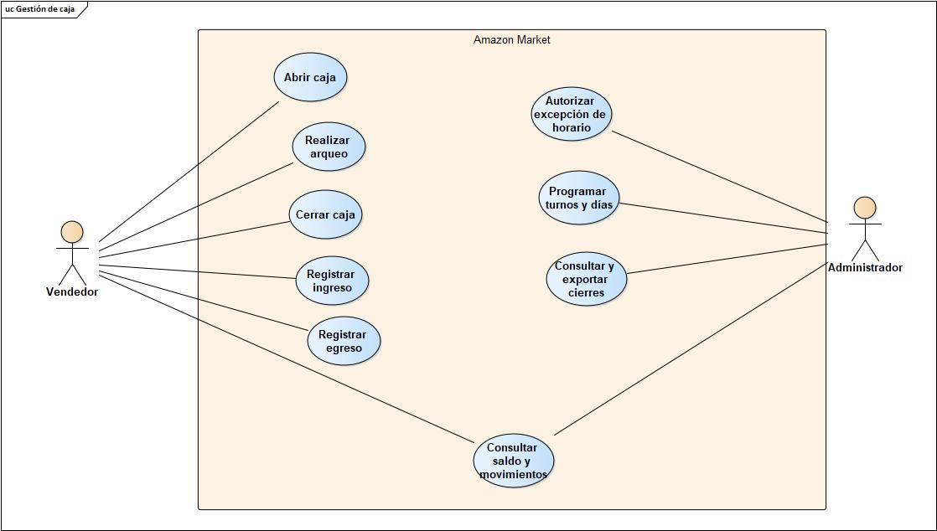
Figura 1
Diagrama de Casos de Uso

Operación y relevo de caja
La programación define la cobertura prevista. La sesión comienza cuando el vendedor confirma el efectivo recibido. Antes de cerrar, el sistema vuelve a comprobar la vigencia del arqueo.
Figura 2
Operación y relevo de caja. Diagrama de actividades UML.
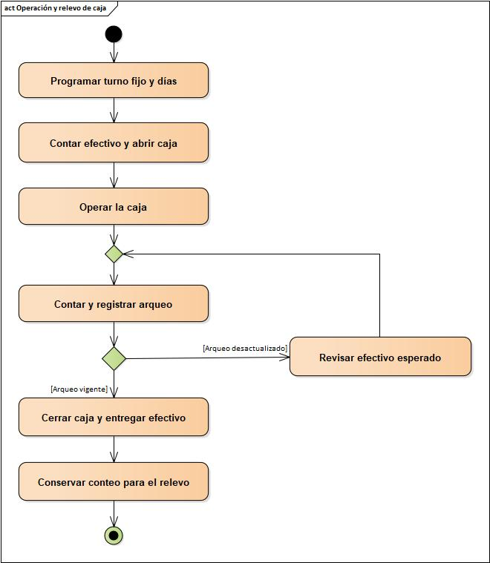
Si una venta o movimiento que afecta el arqueo se confirma antes del cierre, el vendedor revisa el conteo y registra un nuevo arqueo. El relevo toma como referencia el efectivo contado que quedó registrado al cerrar.

Diferencias de efectivo
- Clasificación de la diferencia: La respuesta depende de la causa confirmada y de si la sesión sigue abierta. El criterio CA-16.6 y los casos CL-16.6 a CL-16.8 describen los resultados comprobables.
Figura 3
Diferencias de efectivo. Diagrama de actividades
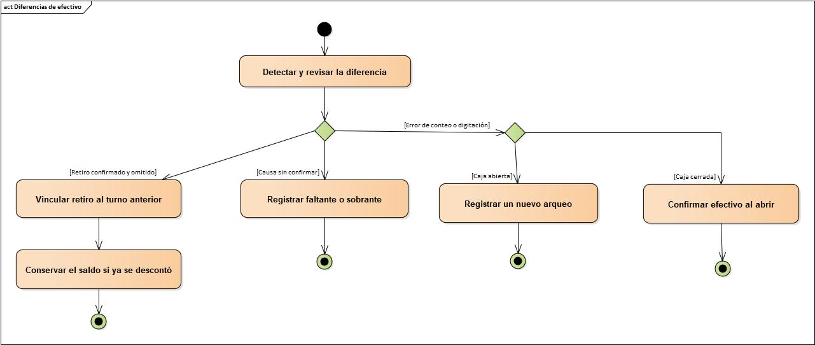
- Comprobación del retiro omitido: Si el turno anterior esperaba S/ 500,00 y contó S/ 200,00 por un retiro omitido de S/ 300,00, el siguiente vendedor abre con los S/ 200,00 que recibió. Cuando registra el retiro, el sistema lo vincula al turno anterior y mantiene S/ 200,00 como saldo actual. El cierre histórico conserva lo que se registró en su momento.
- Comprobación de un faltante de apertura: Si el cierre anterior indica que quedaron S/ 200,00 y el vendedor entrante cuenta S/ 190,00, el sistema abre con S/ 190,00 y registra un faltante de apertura de S/ 10,00. Una diferencia por sí sola no genera un egreso.

Caja y reporte
- Modelo conceptual: La caja identifica el puesto físico y la sesión registra cada apertura y cierre. El diagrama vincula las sesiones con los vendedores, los arqueos, los movimientos y los cierres. También incluye las relaciones con ventas, métodos de pago, roles y permisos que se verificaron en la base vigente.
Figura 4
Caja y Reporte - Diagrama de Clases

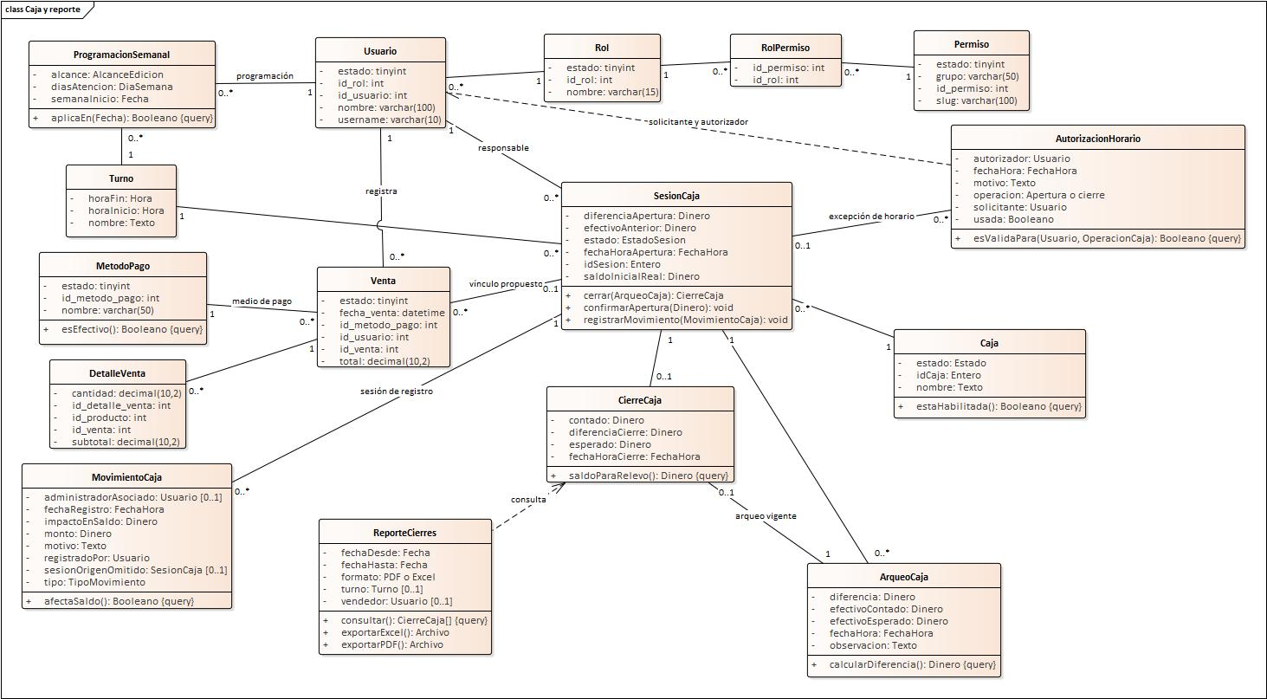

El reporte conserva la diferencia de apertura y la diferencia de cierre en campos separados. La exportación utiliza los filtros aplicados y muestra los retiros omitidos vinculados a su turno de origen.

Cierre de Caja
El vendedor solicita el cierre. El servicio comprueba que la sesión esté abierta y que el arqueo siga vigente. Al confirmar, vuelve a validar ambas condiciones y guarda el cierre. Si un movimiento deja desactualizado el arqueo, el vendedor debe registrar uno nuevo antes de cerrar.
Figura 5
Diagrama de Secuencia - Cierre de Caja

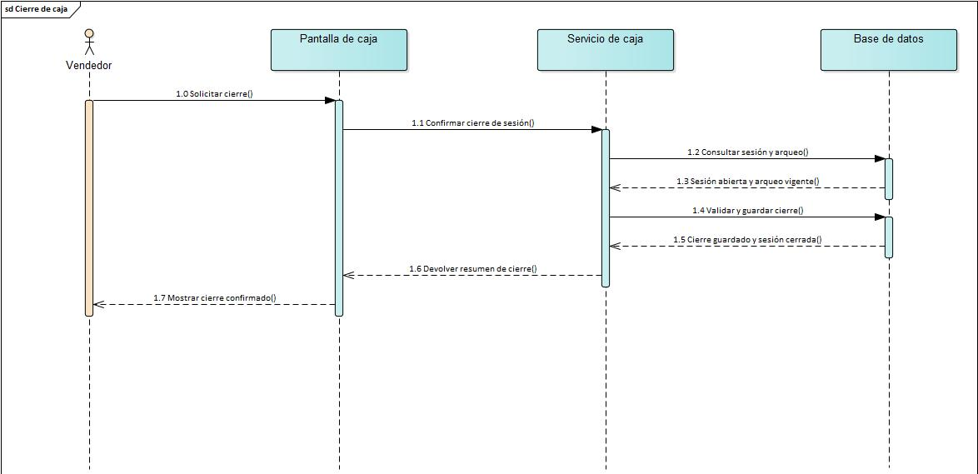

Retiro Omitido
El vendedor entrante registra un retiro confirmado que ocurrió en el turno anterior. El servicio vincula el registro con el turno de origen y conserva las cifras del cierre original. Cuando el importe ya se refleja en el efectivo contado al abrir, el saldo de la sesión actual se mantiene.
Figura 6
Diagrama de Secuencia - Retiro omitido


